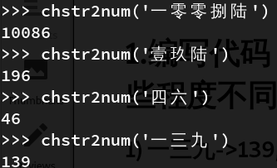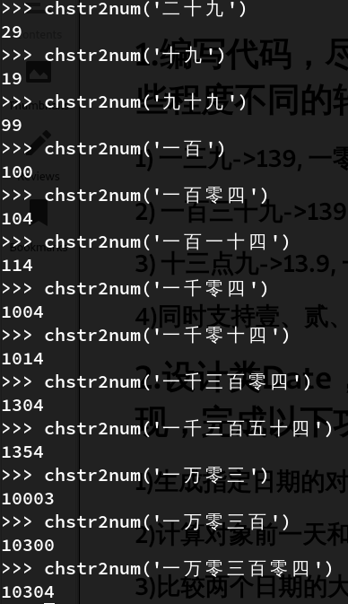

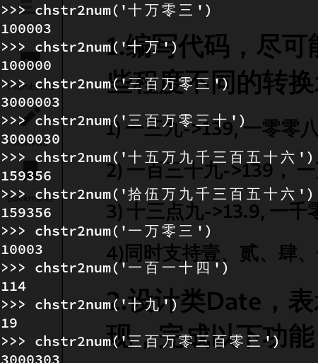

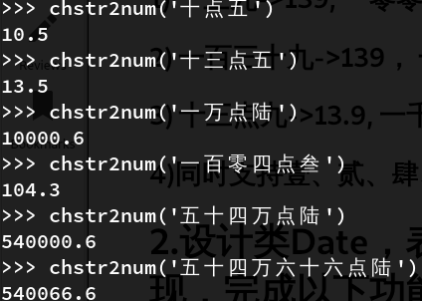

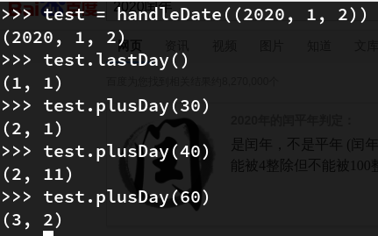

进制转换

输入一个中文数字字符串，如果字符串的前两个字符属于数字类的（一、二...），新建一个list类型保存最后结果，从中文字符串开始开始，依据中文数字与阿拉伯数字的对应字典，将每个中文字符转成阿拉伯数字保存到结果列表中，最后将结果列表输出。

如果前两个字符中含有单位，则表明字符串不是简单的数字串，开始从前往后读入字符串进行转换，“点”之前按照复杂的方式进行转换，一般按照一个数字后面跟一个单位的方式进行转换，将结果初始化成一个float形，每读入一部分就把该部分转成数值加到最终结果上，其中万是一个比较特殊的单位，因为有三十六万，一百零四万等情况，另外，将零也看作是一个单位，其结果为0

日期类

求某个日期后面的日期

1)将日期与要向后的天数相加，如果得到的结果比当月的天数小，则直接返回相加的结果；

2)如果大于当月天数，则将要往后的天数减去当前日期与本月最后一天相隔的天数，进入循环，月数递增，要往后的天数减去对应月的天数，一直到要往后的天数变成负的；

3)判断循环结束后要往后的天数的值，如果是零，则将日期改为上个月的最后一天，如果不是零，直接输出结果。